УДК 338.4 / ББК 65.305.48
Мельников А.Е.
Машиностроение как фактор развития арктических регионов

Аннотация: В статье рассматривается роль отраслей машиностроения в экономике регионов Европейского Севера России. Проведен анализ состояния машиностроения северных территорий, определены основные тенденции и проблемы развития. Названы причины, способствующие снижению темпов роста производства продукции в регионе.
Ключевые слова: машиностроение; промышленное производство; экономика региона.

Темпы развития народного хозяйства в современных экономических условиях в значительной мере определяются масштабом проникновения новейших технологий во все сферы жизни общества. Это обусловлено повсеместным переходом от использования традиционных, низко продуктивных методов ведения производственной деятельности к применению высокопроизводительных инструментов индустриальной эпохи. По этой причине сейчас основным источником социально-экономического развития является научно-технический прогресс, достижения которого существенно упрощают выполнение множества трудоемких задач, позволяют производить виды продукции, недоступные ранее вследствие технологического несовершенства, способствуют снижению уровня потребления энергоресурсов и т.д.
Значительная доля достижений научно-технического прогресса приходится на отрасли, создающие активную часть основного капитала экономики, прежде всего – на машиностроение. Продукция данной отрасли, включающая машины и оборудование различных сфер применения, транспортные средства, агрегаты, станки, приборы, в процессе инвестиционно-строительной деятельности трансформируется в основной капитал экономики, тем самым формируя производственный аппарат страны [1].
Таким образом, машиностроение можно считать базисом любой экономики, который предопределяет уровень благосостояния и качество жизни населения, создает предпосылки для устойчивого экономического роста. Это базовая отрасль народного хозяйства, представляющая собой основу развития технологического ядра промышленности и обеспечивающая ее устойчивое функционирование. Технологический уровень машиностроения влияет на важнейшие удельные показатели валового регионального продукта, производительность труда, уровень конкурентоспособности и т.д. [8].
Исторически сложилось, что машиностроение являлось отраслью специализации регионов Европейского Севера России, а накопленный за советский период научно-технический и производственный потенциал по масштабам и степени использования стоял на втором месте после лесопромышленного комплекса [3]. За время переходного периода и в современных экономических реалиях машиностроение северного района сильно утратило свои позиции, но по-прежнему занимает важное место в его экономике.
Так, согласно данным территориальных органов Федеральной службы государственной статистики по Республикам Карелия и Коми, Архангельской, Вологодской и Мурманской областям, в машиностроении Европейского Севера страны занято около четверти работников обрабатывающих производств района. Наибольшая численность сотрудников отрасли наблюдается в организациях Архангельской и Вологодской областей – в общей сложности 62,7 тыс. чел. (табл. 1).
В республиках и областях Европейского Севера страны размещено около 2000 машиностроительных предприятий, специализирующихся на производстве продукции для оборонной, деревообрабатывающей, металлургической, нефтехимической, пищевой отраслей промышленности, сельского и жилищно-коммунального хозяйства. Осуществляется создание и ремонт гражданских и военных судов, транспортных средств и машин различных областей применения, электронного оборудования. На долю предприятий машиностроения в структуре обрабатывающей промышленности регионов Европейского Севера России приходится 10-30% (табл. 2).
Таблица 1
Численность занятых в машиностроении Европейского Севера России в 2014 г.
Регион | Численность  занятых, тыс. чел. | Доля занятых в машиностроении в общей численности персонала  обрабатывающих производств, %
Архангельская область | 39,7 | 53,8
Вологодская область | 23 | 20,6
Мурманская область | 14,3 | 32,5
Республика Коми | 3 | 8,7
Республика Карелия | 1,4 | 4,8
Источник: Статистические данные Федеральной службы государственной статистики по Республикам Карелия и Коми, Архангельской, Вологодской и Мурманской областям.

Таблица 2
Количество машиностроительных предприятий на Европейском Севере России в 2014 г.
Регион | Количество  предприятий, ед. | Удельный вес предприятий  машиностроения в структуре  обрабатывающих производств, %
Вологодская область | 622 | 18,3
Мурманская область | 469 | 31,1
Архангельская область | 370 | 18,3
Республика Коми | 234 | 18,9
Республика Карелия | 231 | 13,2
Источник: Статистические данные Федеральной службы государственной статистики по Республикам Карелия и Коми, Архангельской, Вологодской и Мурманской областям.

В 2014 г. предприятия отрасли осуществили отгрузку машиностроительной продукции на сумму 103,7 млрд. руб., что составляет 11,6% общей стоимости продукции, выпущенной организациями обрабатывающей промышленности Европейского Севера России, и занимает 8,2% в структуре машиностроения Северо-Западного федерального округа [6]. Наибольший удельный вес в структуре объема отгруженной продукции машиностроительными производствами Европейского Севера страны занимают предприятия Архангельской и Вологодской областей, на которые приходится 60,3% и 22,1% соответственно (рис. 1).
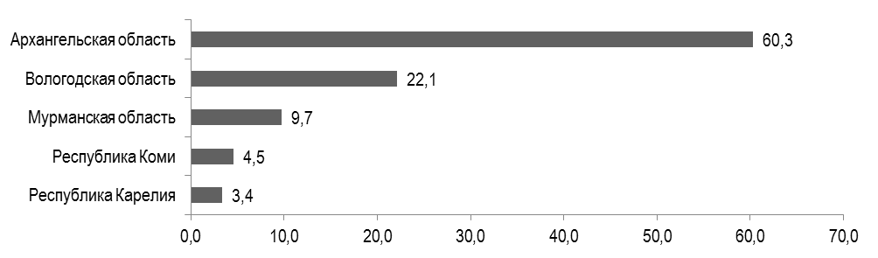
Рисунок 1. Доля северных регионов в отгрузке продукции машиностроения в 2014 г., %
Источник: Регионы России. Социально-экономические показатели. 2015 [Текст]: стат. сб. / Росстат. – М., 2015. – 1266 с.
Состояние отрасли машиностроения Европейского Севера России наглядно характеризует динамика производства продукции в 2007-2014 гг. Так, в производстве машин и оборудования превысить уровень докризисного 2007 г. удалось только предприятиям Республики Коми и Вологодской области (156,5% и 119,1% соответственно). В то же время в Архангельской и Мурманской областях темпы производства снизились до 64,7% и 66,2% соответственно. Наиболее критическая ситуация наблюдается в Республике Карелия, где темпы производства резко упали после 2008 г. и стабильно уменьшались до 2014 г. (13%; рис. 2).
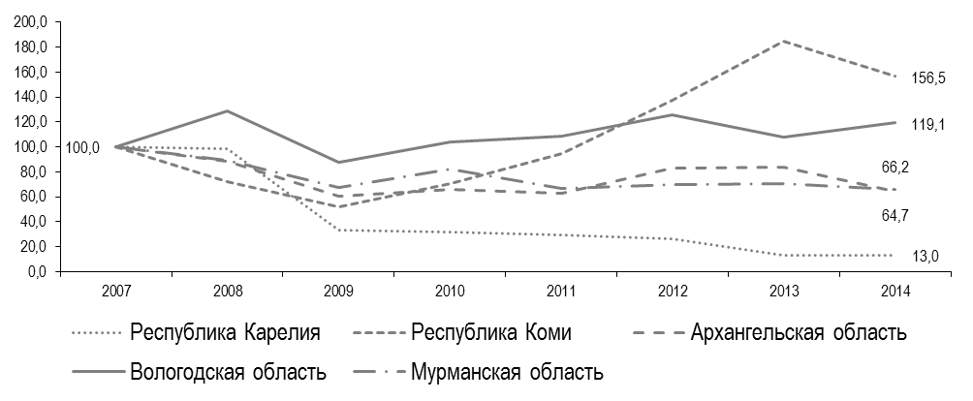
Рисунок 2. Динамика производства машин и оборудования в регионах
Европейского Севера России в 2007-2014 гг., % (2007 г. = 100%)
Источник: Рассчитано по данным Федеральной службы государственной статистики по Республикам Карелия и Коми, Архангельской, Вологодской и Мурманской областям.

Иная ситуация наблюдается в производстве электрооборудования, электронного и оптического оборудования. Единственным регионом, в котором удалось превысить докризисный уровень производства, является Республика Коми (109,2%). В то же время в Республике Карелия, Мурманской и Вологодской областях темпы производства сокращались практически на протяжении всех лет исследуемого периода и в 2014 г. составили 66,6%, 60,4% и 59,4% соответственно (рис. 3).
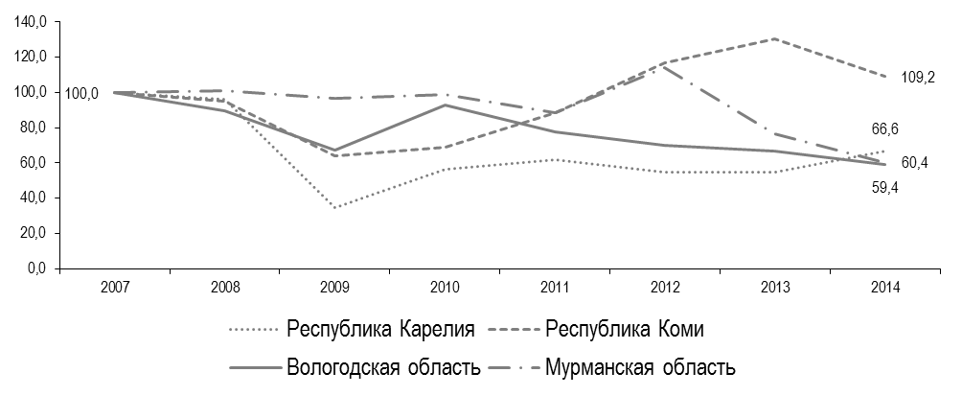
Рисунок 3. Динамика производства электрооборудования, электронного и оптического оборудования в регионах Европейского Севера России в 2007-2014 гг., % (2007 г. = 100%)
Источник: Рассчитано по данным Федеральной службы государственной статистики по Республикам Карелия и Коми, Вологодской и Мурманской областям.

Производство транспортных средств и оборудования в регионах Европейского Севера России по сравнению с другими отраслями машиностроения характеризуется наибольшей нестабильностью. Так, по итогам 2014 г. уровень производства в Республике Карелия, Архангельской, Вологодской и Мурманской областях не превысил докризисных показателей 2007 г. – индекс производства составил 43,8%, 57,2%, 59,4% и 51,4% соответственно. Однако в 2007-2010 гг. в Республике Карелия и в 2007-2013 гг. в Архангельской области темпы роста выпуска продукции были значительно выше, чем в остальных регионах Европейского Севера страны (рис. 4.).
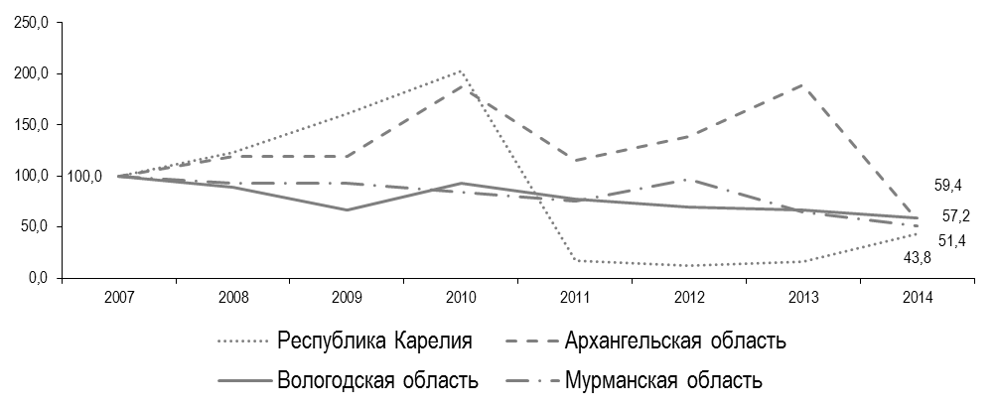
Рисунок 4. Динамика производства транспортных средств и оборудования в регионах
Европейского Севера России в 2007-2014 гг., % (2007 г. = 100%)
Источник: Рассчитано по данным Федеральной службы государственной статистики по Республике Карелия, Вологодской и Мурманской областям.

Основными причинами снижения темпов роста выпуска продукции машиностроения в регионах Европейского Севера России являются преимущественно финансовые и кадровые факторы. Во-первых, значительно сказывается на уровне производства высокая стоимость кредитных ресурсов, оборудования, сырья и материалов, а также недостаток собственных денежных средств. Во-вторых, производственные мощности предприятий района в недостаточной степени обеспечены кадрами требуемого уровня подготовки. В частности, наблюдается дефицит высококвалифицированных рабочих ведущих профессий и руководителей низшего и среднего звена, о чем свидетельствуют результаты анкетного опроса руководителей промышленных предприятий Вологодской области, проводимого ИСЭРТ РАН [4].
Неблагоприятное финансовое состояние машиностроительных предприятий приводит к снижению их инвестиционных возможностей, замедлению темпов модернизации используемых технологий. Данные обстоятельства побуждают производителей к расширению перечня мероприятий по уменьшению издержек производства, однако нередко оборотной стороной этого процесса является использование низкосортного сырья и материалов. Результат такого подхода зачастую находит свое негативное отражение в качестве производимой продукции и, как следствие, ее конкурентоспособности и позиционировании на рынках сбыта.
В свою очередь, низкий уровень подготовки специалистов сдерживает как модернизацию производственных мощностей, так и препятствует реализации мероприятий, направленных на повышение конкурентоспособности. Помимо этого, несовершенство учебных планов образовательных учреждений по выпуску специалистов рабочих профессий и возрастное старение производственного персонала создают существенные риски для развития машиностроения в будущем. В итоге уже сейчас возникает необходимость повышать нагрузку на кадровые службы и увеличивать расходы на подготовку специалистов, чтобы обеспечить устойчивое функционирование предприятий в средне- и долгосрочной перспективе [2].
Комплексный взгляд на проблемы машиностроения позволяет выявить в нем два принципиальных фактора, обуславливающих сущность неудовлетворительного положения дел в отрасли и подчеркивающих циклический характер проблематики [7]:
1. Устаревшее оборудование. Вследствие несовершенной технологической базы выпускаемая продукция отличается низким качеством, что обуславливает невысокий уровень конкурентоспособности на внутреннем и внешнем рынках.
2. Низкий уровень конкурентоспособности. Вследствие отсутствия сильных конкурентных преимуществ наблюдается недостаточный объем заказов для развития предприятий машиностроения. В то же время крепкие позиции импортной продукции и нехватка инвестиций для совершенствования технологической базы не позволяют выйти на более высокий уровень производства.
Говоря о проблемах машиностроительной отрасли в регионах Европейского Севера России, следует отметить первостепенную важность их решения, поскольку машиностроение играет ключевую роль в экономическом развитии территорий вследствие присущих ему макроэкономических функций. В частности, существует тесная связь отрасли с воплощением достижений научно-технического прогресса в новой технике и технологиях, выпуском новой продукции с высокой добавленной стоимостью, снабжением машинами и оборудованием всего народного хозяйства, удовлетворением спроса населения на технически сложные потребительские товары, созданием конкурентоспособной экспортной продукции [3]. Тем не менее, в современных условиях действительность такова, что машиностроение выполняет скорее роль некоторого придатка по отношению к остальным отраслям промышленности, вследствие чего действие макроэкономического эффекта для экономики регионов Европейского Севера страны практически не наблюдается.
В итоге имеющийся сейчас недостаточный уровень развития машиностроения и лишь частичное соответствие направлений производственной деятельности мировым трендам приводят к сдерживанию интенсивного высокотехнологичного развития всех сфер общественной жизни. Такое положение дел является следствием управленческих просчетов, неоднократно допущенных органами государственной власти при разработке стратегий и программ социально-экономического развития. Результатом неверной расстановки приоритетов в промышленности стало преобладание в структуре производства отраслей, базирующихся на первичной переработке сырья [5].
Исходя из сложившихся проблем в машиностроении Европейского Севера России и текущих экономических реалий, приоритетными направлениями развития отрасли на ближайшие годы должны стать производственная модернизация, увеличение доли высокотехнологичной продукции в общем объеме выпуска, повышение производительности труда. Помимо этого, целесообразным является и рассмотрение зарубежного опыта межрегиональной кооперации в целях решения общих экономических проблем.
В частности, речь идет об образовании на территории США Национального совета губернаторов по автопрому, в состав которого изначально вошли руководители четырех американских штатов – Мичигана, Теннеси, Миссури и Иллинойса. Главной задачей Совета провозглашено предотвращение конкуренции между регионами и развитие между ними сотрудничества в решении вопросов поддержки отрасли, а в числе ключевых направлений деятельности значится преодоление финансовой и кадровой напряженности [9].
Таким образом, согласование приоритетов развития машиностроения в регионах Европейского Севера России позволит увеличить скорость технико-технологического перевооружения предприятий отрасли и активизировать между ними кооперационные связи по части решения производственно-сбытовых вопросов. В свою очередь, это будет способствовать внедрению современных достижений научно-технического прогресса, повышению уровня конкурентоспособности продукции машиностроительных организаций северного района, увеличению степени участия региональных органов власти в поддержке развития отрасли.

Список литературы
1. Борисов, В.Н., Почукаева, О.В. Инновационно-технологическое развитие машиностроения как фактор инновационного совершенствования обрабатывающей промышленности [Текст] / В.Н. Борисов, О.В. Почукаева // Проблемы прогнозирования. – 2009. – № 4. – С. 37-45.
2. Годовой отчет открытого акционерного общества «Вологодский вагоноремонтный завод» по результатам работы за 2014 год [Электронный ресурс] / ОАО «Вологодский вагоноремонтный завод». – Режим доступа: http://www.volvrz.ru/main/index/1332226909
3. Митинев, В.В. Машиностроение Европейского Севера России [Текст] / В.В. Митинев. – Вологда: ВНКЦ ЦЭМИ РАН, 2006. – 219 с.
4. Мониторинг функционирования и развития промышленности Вологодской области [Текст]: отчет о НИР / исполн. Е.В. Лукин, А.Е. Мельников. – Вологда, 2015. – 90 с.
5. Пространственные аспекты развития региона [Текст] / под общей ред. д.э.н., проф. В.А. Ильина. – Вологда: Вологодский научно-координационный центр ЦЭМИ РАН, 2008. – 298 с.
6. Регионы России. Социально-экономические показатели. 2015 [Текст]: стат. сб. / Росстат. – М., 2015. – 1266 с.
7. Сморгонский, А.В. Машиностроение России в начале XXI века [Текст] / А.В. Сморгонский // Подъемно-транспортное дело. – 2003. – №1.
8. Современное состояние и проблемы развития отечественного машиностроения [Электронный ресурс] / PRoAtom. – Режим доступа: http://www.proatom.ru/modules.php?name=News&file=print&sid=4639
9. Boosting the Auto Industry -- And Michigan's Economy [Electronic resource] / Michigan Governor Rick Snyder. – Available at: http://www.michigan.gov/snyder/0,4668,7-277-57577_60279-283985--,00.html

Согласно данным о среднесписочной численности работников машиностроения за 2012 г.
Без учета занятых в производстве транспортных средств и оборудования.
Без учета занятых в производстве транспортных средств и оборудования и производстве электрооборудования, электронного и оптического оборудования.
Данные о производстве электрооборудования, электронного и оптического оборудования в Архангельской области отсутствуют.
Данные о производстве транспортных средств и оборудования в Республике Коми отсутствуют.

